Преподаватель |  | Чернокнижная Елена Владимировна
Обратная связь с преподавателем: | Электронная почта | yaert.2020@mail.ru
 | WhatsApp | +7 9201295940
Дата предоставления работы |  | 12.05.2020
Дата |  | 06.05.2020
Учебная дисциплина |  | химия
Урок №43,44
Тема урока |  | 43-44. Генетическая связь между классами органических соединений.
Задание к уроку 43-44 |  | 1.Рассмотрите генетический ряд органический веществ.  2.Запишите уравнения реакций, иллюстрирующих следующие переходы.  3.Ответы отправьте преподавателю.
Источник (ссылка) |  | Учебник О.С Габриеля., химия 10класс, Дрофа, Вертикаль,2014год.
Для группы 133-134

Генетическая связь органических соединений
Рассмотрим генетический ряд органических веществ, в который включим наибольшее число классов соединений:
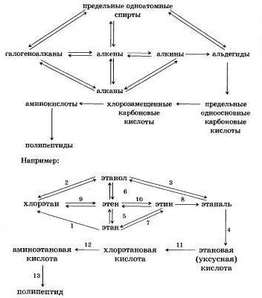

Каждой цифре над стрелкой соответствует определенное уравнение реакции (уравнение обратной реакции обозначено цифрой со штрихом):
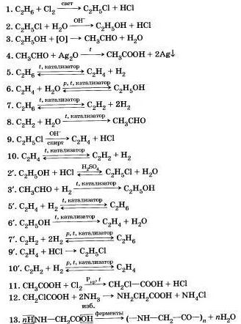

Воспользуемся возможностью повторить названия реакций, соответствующих предложенным переходам:
1. Обжиг известняка:
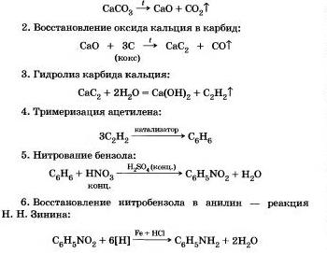

1. Запишите уравнения реакций, иллюстрирующих следующие переходы:

